СКОРО В ШКОЛУ
О ШКОЛЬНОЙ ФОРМЕ И ШКОЛЬНОМ РАНЦЕ
Как известно времена коричневых шерстяных платьев и черно-белых фартуков уже давно остались позади. Официально школьную форму как обязательную отменили в 1992 году. Теперь каждая школа может сама решать, нужна ей форма или нет. Психологи и пре подаватели считают,что в форме дети смотрятся не только аккуратнее и опрятнее, но форма так же делает ребенка более дисциплинированным и собранным во время заня- тий. Кроме того, форма объединяет ребят, в какой - то мере предотвращает конфликты по социальному статусу и не вызывает у детей зависти и неу веренности в себе. В настоящее время существует огромное количество ко мплектов школьной формы.
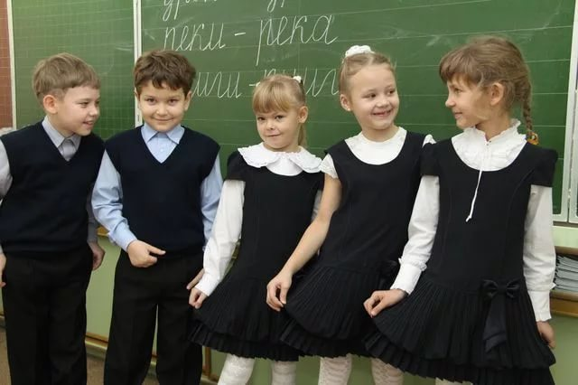
Роспотребнадзор рекомендует родителям при выборе формы убедиться, что ребенку в ней удобно как в сидячем положении, так и при ходьбе. Школьная одежда должна формировать комфортный для ребенка микроклимат так на- зываемого пододежного пространства – это температура тела, влажность, паро- и воздухо- проницаемость. Максимально допустимое содержание синтетических волокон в ткани для школьной формы не более 55%. Хлопок и лен лучше подходят для осеннего и весеннего времени, шерсть и кашемир для зимы.Не- правильно подобранный костюм может спровоцировать заболевания кожи – контактный и атопический дерматиты.
При продаже школьной формы продавец обязан прдъявить деклара цию или сертификат на каждое изделие.
Одним из важных элементов школьной экипировки является ранец. Обращаем внимание на экземпляры с ортопедической жесткой спинкой, кото рая будет фиксировать позвоночник ребенка и предотвращать давление со держимого ранца на детскую спину. При этом спинка должна держать фор- му и не деформироваться, каким бы испытаниям не подвергался ранец.
Школьный ранец без наполнения может достигать веса 1 300 грамм, а со всеми принадлежностями не причинит вреда здоровью ребенка, если будет весить 15-20% от веса ребенка.
Школьный ранец должен иметь широкие лямки (оптимально 40 мм) со специальными мягкими подушечками. Длина лямок должна легко регулиро- ваться, чтобы обеспечить правильное расположение ранца на спине. При правильной посадке ранец должен идеально прилегать к спине, а верхний край ранца находиться на уровне плеч.На спинке и внут ренней стороне ля мок желательно наличие воздухопроницаемого материала, благодаря которо му спина ребенка всегда будет оставаться сухой.
Предпочтительны ранцы со светоотражающими элементами. Портфе ли, сумки недопустимы для школьников, поскольку создают боковые нагрузки, независимо от веса портфеля, приводят к сколиозу – опасному боковому иск ривлению еще неокрепшего детского позвоночника. Перед тем, как оплачи- вать понравившийся ранец, предложите ребенку его примерить. Проверьте, можно ли, регулируя длину лямок, добиться правильного положения ранца на спине ребенка. Учитывая, что зимой его придется надевать на теплую курт ку, летом - тонкую одежду.
Ну и конечно, выбирать школьную форму и ранец стоит такие, которые не только подойдут ребенку, но и понравятся маленькому владельцу.

Филиал ФБУЗ «Центр гигиены и эпидемиологии в Ленинградской области в Гатчинском районе» по материалам Роспотребнадзора.

